Francesco Moser
bývalý cyklistický závodník a vinař / Trento (sídlo firmy „Vinařství Moser”) a Val di Cembra (vinice)

Francesco Moser se narodil 19. června 1951 v malém městečku Palù di Giovo v údolí Val di Cembra. Díky svým 273 vítězstvím v silniční cyklistice je jedním z nejúspěšnějších italských reprezentantů této sportovní disciplíny.
Byl nezdolatelný především v jednodenních závodech, ale získal i spoustu etapových prvenství. Díky svým schopnostem vést tým uvnitř pelotonu se pro ostatní jezdce stal skutečným modelem a získal si přezdívku „šerif“. Na profesionální úrovni jezdil od roku 1973 do roku 1988, vyhrál Giro d'Italia a mnoho dalších závodů, jako například Paříž-Roubaix, dvakrát závod Giro di Lombardia, závod Freccia Vallone, závod Gand-Wevelgem, závod Milán-Sanremo, světový pohár v silniční cyklistice a mistrovství světa v dráhové cyklistice ve stíhacím závodě jednotlivců. Vrcholu své kariéry dosáhl v roce 1984, kdy v Ciudad de México vytvořil světový rekord v hodinovce, jelikož se mu podařilo ujet za 60 minut neuvěřitelných 51,151 km.
Po ukončení závodní kariéry se Moser začal věnovat zemědělské výrobě a vinařství, stejně jako jeho otec Ignazio, vinař v údolí Val di Cembra. V rodinném vinařství „Villa Warth” na severu Trenta pěstuje společně se svými potomky Francescou, Carlem a Ignaziem různé odrůdy vinné révy, ale jeho dosud nejúspěšnější produkt je označen etiketou „51,151”, na počest jeho rekordního času v hodinovce. Jedná se o jedinečné „horské šumivé víno“ Trentodoc, vyráběné klasickou metodou pouze v trentinské oblasti, z vinné révy, která je výjimečná díky specifické nadmořské výšce a místním klimatickým podmínkám.
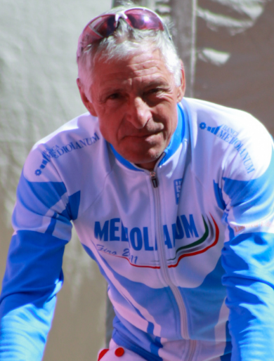
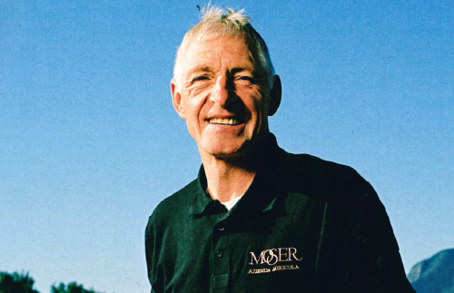

Links
www.mosertrento.com

